作品編號：tw010202
Q1:文章接龍：
橋，人生會接觸到各種各樣的「橋」，在生活上提供方便或風景線，讓人生更加豐富，更加多彩。最教我難忘的橋…

Q1：
橋，人生會接觸到各種各樣的「橋」，在生活上提供方便或風景線，讓人生更加豐富，更加多彩。最叫我難忘的，便是那峰巒迭起、雄偉群山旁的小石橋。
石橋是小河兩端往返的重要途徑，那些扁擔搖搖晃晃，在豔紅夕陽下緩緩步過。一步又一步，草鞋啪噠啪噠、啪噠啪噠的過橋、啪噠啪噠的走上羊腸小道，啪噠聲消失在那青蔥色的山腰。我總懷疑，扁擔是怎麼穿過那如同鳥巢的矮籬，又不致於打起籬笆上的枯瘦乾草莖？相信橋也是想發問的。
牛車駛過，磨損著橋面，聲響刺耳。幾年下來，竟成了幾條淺溝。頑皮的孩童可不明白，老黃牛為何那般匆忙？他們總帶些小釣竿，或空著手，坐在橋頭，釣魚、嬉戲，品味山的起伏；我也靜靜待在他們身邊，不問什麼，只是玩賞如畫的景致，感覺如夢似幻。
橋頭的灰石匾額，字跡雖已模糊，無論纏足的三寸金蓮、道袍下的破爛僧鞋、裹滿污泥的孩童赤腳，都停佇觀望一番。尤其一雙穿著馬褂的大皮鞋，用力挺著金邊厚眼鏡，一邊欣賞著咱們的匾額，一面四處嗅嗅，像極了在捕捉客棧的臘肉味兒。雖然那樣子滑稽，不過黑皮鞋總是好心，把東西岸的村民叫來，對著那些戴斗笠、扛鋤頭的老實人指指點點，聲音怪腔怪調：「屁簍子，橋上又積了層落葉，去拿個掃帚，打掃乾淨！」「張師傅，這石獅被不知哪刮來的怪風給吹倒啦，你去修修吧……」
黑皮鞋從不准人在匾額上敲敲打打，不准上頭重上金漆，頂多叫人給固定好。別的人爬上橋，冒著隨時會摔下河的危險，一面給匾額裝斗拱，他大聲嚷嚷：「這可是宋朝王安石提的字啊！弄壞了你可工作一輩子也賠不起！」有人差點摔跤，他又鬼吼鬼叫：「唉呀，你要連著這橋一起毀啦？若你給摔下了，我便要請道士把你封在河底呀……」不過，我倒是很感謝他，每回總把橋給打理得一塵不染。
不知多少春秋歲月，那黑皮鞋、村人都不再經過石橋。橋顯得淒涼憂鬱，帶有陰森。幽靜的一日閉目養神，忽然聽見一些聲響。一看，幾件西裝高聲討論：「橋太破舊了，炸了它，再建一座吧！」一經決議，世界大戰就此開打！橋墩報銷，基石毀壞，我被黃色火藥炸進了河底，石匾額落一旁，痛苦地閉上眼，轟隆不斷……
又是多少時日，淚已乾。游魚從身旁經過，望著新建的水泥橋，我不住嘆息。
一天，有個人把我和那匾額捧起，一瞪，驚叫道：「這是宋朝留下的哪！」趕緊涉水跑到附近的派出所，驅使著一大群人，提著網子，把他口中的「珍貴古物」打撈上岸來。一番爭論後，他們決定把我安置在石橋的原來位置──也就是水泥橋。
至今，放在大橋頂的我──那些西裝革履、打方格大領帶的，管我叫「石獅」，總是來來往往遊客的焦點，而一旁匾額卻乏人問津，有個飽學之士，還道他根本是壓艙石，被拿來充數罷了。
我總被小學生圍攏著，大喊著要拍張照片，他們總把我當成白獅狗，又摟又抱的。即使眾人哄抬，說我是全縣最寶貴的重要文物，我仍無法忘懷，那峰巒迭起、雄偉群山旁的小石橋。
無法忘懷……
作品編號：tw010202
Q2: 看圖寫作：參賽者必須根據圖片加以發揮，可以採用各種文體，
如：兒歌、短文、對話等等皆可。字數勿超過1200字。

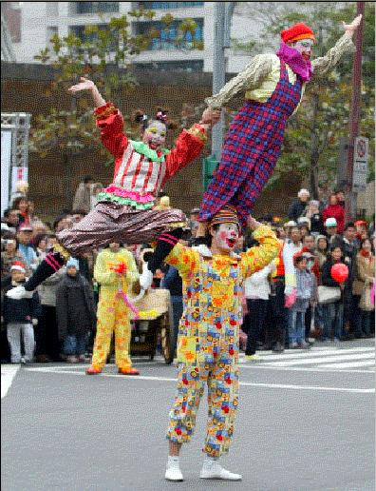
Q2：
為何哭泣？
鎂光燈不夠
炫
目
亮
麗？
為何頓足？
歡笑掌聲
美
中
不
足？
技藝
爐火純青
滿月
能媲美？
驕陽
能抗衡？

微笑
大笑
奸笑
傻笑
萬眾一同歡騰
世界
隨之滾動
星斗
婆娑起舞

寬大衣衫
鈴鐺帽
膠製紅鼻──
你的代名詞
卓別林
難道
不是
目標
嚮往？

你的快樂
是所有人的快樂！

燦爛笑容
虛偽啊──
假面
顏料粉餅
只是掩飾
空動面容 的 屏
風
大鞋膠鼻
使人歡樂
使我怒號！

我 是
陪笑者？

你並非！
正如 工人從未砌磚
他們
總是建築
雄偉城牆！

布幕
為你開啟
重新起舞
重新歡笑

讓我
為 你 歡 笑

